УЧРЕЖДЕНИЕ ОБРАЗОВАНИЯ
«ГРОДНЕНСКИЙ ГОСУДАРСТВЕННЫЙ МЕДИЦИНСКИЙ УНИВЕРСИТЕТ»

Библиотека. Информационно-библиографический отдел

ГРОДНЕНСКИЙ ГОСУДАРСТВЕННЫЙ МЕДИЦИНСКИЙ УНИВЕРСИТЕТ

К 55-ЛЕТИЮ ОСНОВАНИЯ

Библиографический указатель литературы

«Мы не должны останавливаться на достигнутом,
необходимо все время идти вперёд …
Желаю процветания университету,
исполнения намеченного,
новых успехов и свершений»

Ректор, доктор м.н., профессор В.А. Снежицкий

Гродно
2013
УДК 016:61(476.6)(091):378.1
ББК 91.9:5г
Г 86

Составитель: Т.Б. Журавлёва

Общая редакция: Л.С. Лукашевич

Гродненский государственный медицинский университет : к 55-летию основания : библиографический указатель / сост. Т.Б. Журавлёва ; под общ. ред. Л.С. Лукашевич. – Гродно : ГрГМУ, 2013. – 19 с.

Библиографический указатель составлен к 55-летию основания вуза. Здесь представлены наиболее знаковые публикации, отражающие основные события в истории становления и развития (института) университета, его учебную, научно-практическую деятельность с 1958-2013 гг.
Материал структурирован в хронологическом порядке,
внутри разделов – по алфавиту.
Справочный аппарат представлен именным указателем.
В работе по составлению указателя использованы
материалы библиографической картотеки «ГрГМИ в печати»,
БД «ГрГМУ в печати».
Указатель рекомендован студентам, преподавателям, врачам.

Гродненский государственный медицинский университет (институт) в фундаментальных изданиях

Гродзенскі медыцынскі інстытут // Беларуская Савецкая энцыклапедыя : у 30
т. – Мінск, 1971. – Т. 4. – С. 20.

Гродзенскі медыцынскі інстытут // Беларуская ССР : кароткая энцыклапедыя : у 5 т. – Мінск, 1980. – Т. 3. – С. 203.

Медицинские институты МЗ Белорусской ССР. Гродненский медицинский институт, г. Гродно // Большая медицинская энциклопедия : в 29 т. – М., 1980. – Т. 14. – [Раздел] : Медицинские институты. - С. 424.

Гродзенскі медыцынскі інстытут // Беларусь : энцыклапедычны даведник. – Мiнск, 1995. – С. 247.

Гродзенскі медыцынскі інстытут // Беларуская энцыклапедыя : у 18 т. – Мінск, 1997. – Т. 5. – С. 436.

Гродненский государственный медицинский университет // Республика Беларусь : энциклопедия : в 6 т. – Минск, 2006. – Т. 3. – С. 2.

Гродненский государственный медицинский университет / П.В. Гарелик, И.Г. Жук, В.А. Снежицкий, Е.М. Тищенко // История здравоохранения Беларуси / В.И. Жарко [и др.]. – Минск, 2009. – С. 321-327.

Учреждение образования «Гродненский государственный медицинский университет» (ГрГМУ) // Здравоохранение Республики Беларусь : прошлое, настоящее и будущее / В.И. Жарко [и др.]. – Минск, 2012. – [Гл.]
: 2.5. Медицинское образование в Республике Беларусь. – С. 102-103.

К истории организации и становления (института) университета

- В Гродненском медицинском институте начались занятия // Советская Белоруссия. – 1958. – 16 окт. – С. 3.

- Открыт ещё один вуз // Медицинский работник. – 1958. – 31 окт. – C. 3.

- Супрон, Л.Ф. Первые итоги / Л.Ф. Супрон // Здравоохранение Белоруссии. – 1959. – № 4. – С. 79.

- Ганчель, Ф.Ф. Первый выпуск врачей Гродненского мединститута / Ф.Ф. Ганчель // Здравоохранение Белоруссии. – 1964. – № 8. – С. 59.

- Ганчель, Ф.Ф. Становление Гродненского государственного медицинского института / Ф.Ф. Ганчель // Вопросы истории медицины и здравоохранения БССР : материалы конф. – Минск, 1965. – С. 51-52.

- Инсаров, И.А. К истории организации медицинского института в г. Гродно / И.А. Инсаров // Здравоохранение Белоруссии. – 1968. – № 9. – С. 5-7.

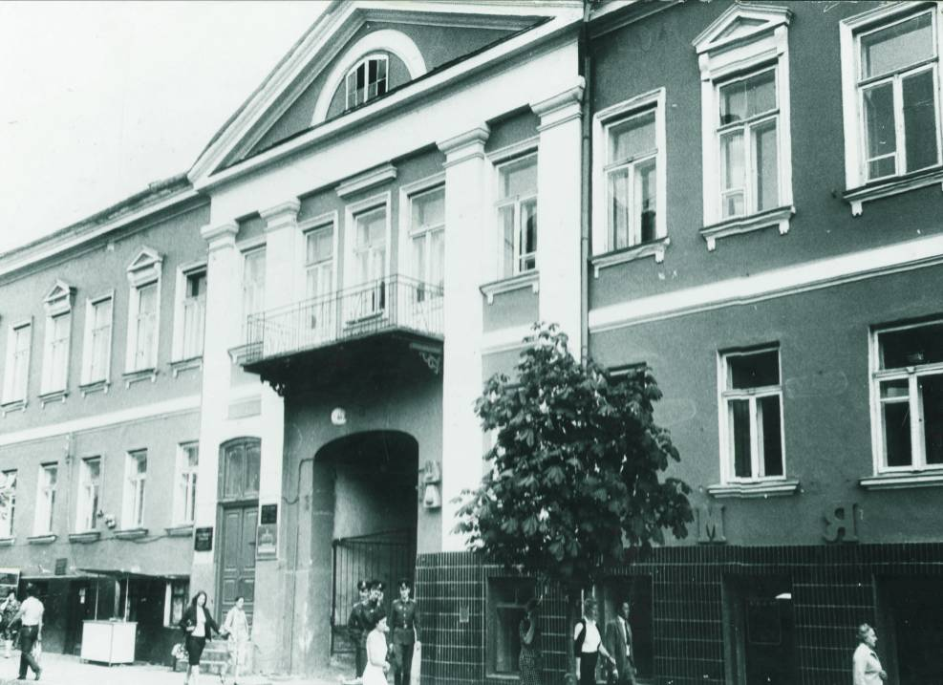

Рис. 1. Главный корпус института (1958-1974 гг.), ул. Э.Ожешко,1

- Маслаков, Д.А. Гродненскому медицинскому институту - 10 лет / Д.А. Маслаков, Е.А. Савко // Здравоохранение Белоруссии. – 1968. – № 9. – С. 3-4.

- Маслаков, Д.А. Основные итоги научно-исследовательской работы ГГМИ (к 10-летию института) / Д.А. Маслаков, Н.И. Симорот // Материалы 7-й науч. сессии. – Минск, 1968. – С. 11-12.

- Богданович, Ф.А. Внедрение достижений медицинской науки в практику лечебно-профилактических учреждений Гродненской области / Ф.А. Богданович, Д.А. Маслаков // Здравоохранение Белоруссии. – 1970. – № 12. – С. 52-54.

- Косенко, А. Новоселье института : репортаж / А. Косенко // Гродненская правда. – 1975. – 22 марта. – С. 4.

- Четверть века – институту // Гродненская правда. – 1983. – 18 янв. – С. 3.

- Жмакин, И.К. К истории становления Гродненского медицинского института (1958-1960 г.г.) // История медицины и здравоохранения Гродненщины : материалы науч. конф. : в 2 ч. – Гродно,1995. – Ч. 1, раздел 2. – С. 34-36.

- История Гродненского медицинского института // История медицины и здравоохранения Гродненщины : материалы науч. конф., посвящ. 125-летию Общества врачей Гродненской губернии : в 2 ч. - Гродно, 1995. – Ч. 1, раздел 2. – С. 22-77.

- 40 лет Гродненскому государственному медицинскому институту (1958 – 1998) : сб. материалов. – Гродно, 1998. – 158 с.

- Гузень, Е. Государственный медицинский университет - новый статус гродненского вуза / Е. Гузень // Гродненская правда. – 2000. – 18 сак. – С. 2.

- Гарелик, П.В. «Наш университет начинает выпуск своего журнала…» / П.В. Гарелик // Журнал Гродненского государственного медицинского университета. – 2003. – № 1.

- Гарелик, П.В. 45 лет Гродненскому государственному медицинскому университету (институту) / П.В. Гарелик, Е.М. Тищенко // Труды Гродненского государственного медицинского университета (к 45-летию университета). – Гродно, 2003. – С. 3-7.

- Заведующие кафедрами и профессора Гродненского государственного медицинского (института) университета : биографический справочник / под ред. П.В. Гарелика, Е.М. Тищенко. – Гродно, 2003. – 303 с.

- Учреждение образования «Гродненский государственный медицинский университет». 50 лет : [буклет] / сост. : В.В. Воробьев [и др.]. – Гродно, 2008.

- Гарелик, П.В. 50 лет Гродненскому государственному медицинскому университету : события и биографии / П.В. Гарелик, Е.М. Тищенко. – Гродно, 2008. – 540 с.

- Назначения. Виктор Снежицкий назначен ректором Гродненского государственного медицинского университета // Медицинский вестник. – 2010. – 17 июня. – С. 2.

- Учреждение образования «Гродненский государственный медицинский университет» : [буклет] / сост. : С.Л. Дудук, Ф.Г. Гаджиева. – Гродно, 2012.

# # #

- Основная библиография по истории Гродненского медицинского института / сост. : Т.Б. Журавлёва [и др.] // 40 лет Гродненскому государственному медицинскому институту (1958-1998) : сб. материалов . – Гродно, 1998. – С. 147-158.
Основные вехи развития и деятельности вуза

- Маслаков, Д.А. Становление и развитие Гродненского государственного медицинского института / Д.А. Маслаков, А.А. Биркос // История медицины и здравоохранения Гродненщины : материалы науч. конф. : в 2 ч. – Гродно, 1995. – Ч.1, раздел 2. – С. 58-59.

- Шлык, Н. Сердце – не камень …: [о работе Гродненского кардиологического диспансера и ассистента каф. В.А. Снежицкого] // Гродненская правда. – 1995. - № 9. – С. 2.

- Абакумов, В.З. Центральная научно-исследовательская лаборатория Гродненского медицинского института / В.З. Абакумов // 40 лет Гродненскому государственному медицинскому институту (1958-1998) : сб. материалов. – Гродно, 1998. – С. 142-145.

- Гарелик, П.В. Вклад Гродненского государственного медицинского института в подготовку кадров и развитие науки за сорок лет / П.В. Гарелик, А.А. Биркос // 40 лет Гродненскому государственному медицинскому институту (1958-1998) : сб. материалов. – Гродно, 1998. – С. 7-9.

- Гарелик, П. Хорошим врачом может быть только хороший человек / П. Гарелик // Медицинский вестник. – 1998. – 1 октября – С. 1-2.

- Игнатович, Ф.И. Роль Гродненского медицинского института в развитии гигиенической науки в западных регионах Беларуси / Ф.И. Игнатович // 40 лет Гродненскому государственному медицинскому институту (1958-1998) : сб. материалов. – Гродно, 1998. – С. 96-98.

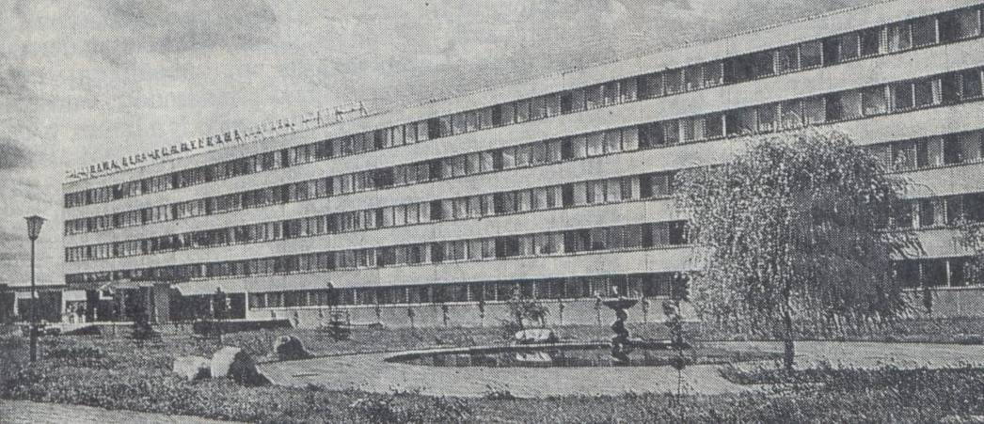

Рис. 2. Главный корпус института (начало 80-х годов)

- Королёва, Е.Г. О первом выпуске медицинских психологов [ГрГМУ] / Е.Г. Королёва // Вестник Белорусской психиатрической ассоциации. – 2000. – № 6. – С. 64-67.

- Арцукевич, И.М. И тело, и дух … (Митрополит Минский и Слуцкий, Патриарший Экзарх всея Беларуси Филарет посетил ГрГМУ) / И.М. Арцукевич // Медицинский вестник. – 2001. – 8 авг. – С. 6.

- Журавлёв, В. Эксперимент медицинского университета : студенты - иностранные, язык преподавания - английский [ Гродно] / В. Журавлёв // Биржа информ. – 2002. – 2 мая. – С. 5.

- Международная деятельность Гродненского государственного медицинского университета // Эскулап. – 2003. – 13 окт. – С. 4-5.

- Тищенко, Е.М. История Гродненского государственного медицинского университета в датах и цифрах / Е.М. Тищенко // Журнал Гродненского государственного медицинского университета. – 2003. – № 3. – С. 4-5.

- Гулько, С.С. Библиотека Гродненского государственного медицинского университета : история, современность, перспективы / С. С. Гулько // Журнал Гродненского государственного медицинского университета. – 2004. – № 1. – С. 97-98.

- Зиматкин, С. М. На каждую сотню студентов - два доктора наук / С. М. Зиматкин // Гродзенская праўда. – 2004. – 24 студз. – С. 5.

- Гузень, Е. Медсестер с вузовским дипломом станет больше : [о факультете мед. сестер ГрГМУ] / Е. Гузень // Гродзенская праўда. – 2005. – 2 крас. – С. 6.

- Снежицкий, В.А. Вклад Гродненского государственного медицинского университета в подготовку научно-педагогических кадров через аспирантуру / В.А. Снежицкий, Ю.М. Емельянчик // Настоящее и будущее последипломного образования : материалы конф. – Минск, 2006. – С. 186-188.

- Войткевич, Е.Н. В музее – 50-летняя история вуза : [открылась обновленная экспозиция музея истории университета] / Е.Н. Войткевич // Эскулап. – 2007. – 28 дек. – С. 3.

- Войткевич, Е. Открыта портретная галерея : [ректоры и профессора ГрГМУ] / Е. Войткевич // Эскулап. – 2007. – 5 октября. – С. 1.

- Гулько, С.С. Дверь в страну знаний : [о научной библиотеке ГрГМУ] / С.С. Гулько // Эскулап. – 2007. – 5 октября. – С. 8.

- Воробьев, В.В. Музей истории Гродненского государственного медицинского университета и его достижения за первые 25 лет деятельности / В.В. Воробьев, Ф.И. Игнатович, Е.Н. Войткевич // Журнал Гродненского государственного медицинского университета. – 2008. – № 3. – С. 151-153.

- Воробьев, В.В. Общественная, трудовая и творческая деятельность студентов как часть истории Гродненского государственного медицинского университета / В.В. Воробьев // Журнал Гродненского государственного медицинского университета. – 2008. – № 3. – С. 29-31.

- Гарелик, П.В. 50 лет Гродненскому государственному медицинскому университету (институту) / П.В. Гарелик // Журнал Гродненского государственного медицинского университета. – 2008. – № 3. – С. 4-6.

- Гарелик, П.В. Развитие клинических баз Гродненского государственного университета и клинической деятельности сотрудников / П.В. Гарелик, И.В. Епифанов, В.А. Снежицкий // Журнал Гродненского государственного медицинского университета. – 2008. – № 3. – С. 34-37.

- Гурин, А Л. Педиатрический факультет: прошлое и настоящее / А.Л. Гурин, Н.А. Мишонкова, Д.А. Волчкевич // Журнал Гродненского государственного медицинского университета. – 2008. – № 3. – С. 10-13.

- Жук, И.Г. Основные результаты научной деятельности учреждения образования "Гродненский государственный медицинский университет" за период 1958-2008 гг. / И.Г. Жук, В.А. Снежицкий, А.Р. Севко // Журнал Гродненского государственного медицинского университета. – 2008. – № 3. – С. 20-25.

- Игнатович, Ф.И. Выпускники Гродненского государственного медицинского университета - видные деятели здравоохранения и медицинской науки / Ф.И. Игнатович // Журнал Гродненского государственного медицинского университета. – 2008. – № 3. – С. 43-48.

- Карпюк, В.А. Гісторыя медыка-псіхалагічнага факультэта Гродзенскага медыцынскага універсітэта : ( да 15-годдзя заснавання) / В.А. Карпюк, В.І. Варанец // Журнал Гродненского государственного медицинского университета. – 2008. – № 3. – С. 12-13.

- Лукашевич, Л.С. Библиотека ГрГМУ как информационный ресурс в обеспечении учебного процесса и научных исследований / Л.С. Лукашевич // Журнал Гродненского государственного медицинского университета. – 2008. – № 3. – С. 32-33.

- Мармыш, Г.Г. Лечебный факультет Гродненского государственного медицинского университета: основные этапы создания и становления / Г.Г. Мармыш, Е.М. Тищенко // Журнал Гродненского государственного медицинского университета. – 2008. – № 3. – С. 7-9.

- Масловская, А.А. Факультет иностранных учащихся: становление, основные итоги / А.А. Масловская // Журнал Гродненского государственного медицинского университета. – 2008. – № 3. – С. 14-16.

- Масюкевич, А. Науке нужны идеи - они у нас есть! : интервью с проректором, доктором м.н. В.А. Снежицким / А. Масюкевич // Эскулап. – 2008. – 25 янв. – С. 2.

- Околокулак, Е.С. Студенческое научное общество: история, итоги и перспективы / Е.С. Околокулак, А.В. Иванцов // Журнал Гродненского государственного медицинского университета. – 2008. – № 3. – С. 26-28.

- Пац, Н.В. Полувековая история Гродненского государственного медицинского университета и его достижений - одна из достойных страниц истории Белорусского государства / Н.В. Пац, Е.М. Тищенко // Журнал Гродненского государственного медицинского университета. – 2008. – № 3. – С. 54-56.

- Снежицкий, В.А. Медицинский университет и его роль в развитии здравоохранения Гродненщины / В.А. Снежицкий // Университет, город, регион, перспективы взаимодействия : материалы Междунар. конф., посвящ. 880-летию основания г. Гродно. – Гродно, 2008. – С. 54-58.

- Снежицкий, В.А. Наука плюс практика / В.А. Снежицкий // Гродзенская праўда. – 2008. – 24 студз. – С. 3.

- Тищенко, Е.М. Подготовка кадров по специальностям "Сестринское дело" и "Медико-диагностическое дело” в Гродненском государственном медицинском университете / Е.М. Тищенко // Журнал Гродненского государственного медицинского университета. – 2008. – № 3. – С. 17-19.

- Цыркунов, В. М. Этапы становления гродненской школы гепатологов на базе клиники инфекционных болезней / В.М. Цыркунов, В.С. Васильев, А.В. Васильев // Журнал Гродненского государственного медицинского университета. – 2008. – № 3. – С. 38-39.

- Гельберг, И. С. Научная школа и подготовка научных кадров в области фтизиатрии в Гродненском медицинском университете / И.С. Гельберг, С.Б. Вольф, Д.В. Шевчук // Журнал Гродненского государственного медицинского университета. – 2009. – № 4. – С. 101-105.

- Роль музея Гродненского государственного медицинского университета в патриотическом воспитании молодежи / В.М. Ивашин, М.В. Буксанов, А.А. Буксанова, Т.П. Горная // Журнал Гродненского государственного медицинского университета. – 2009. – № 1. – С. 138-140.

- Снежицкий, В.А. Основные итоги научной деятельности УО "Гродненский государственный медицинский университет" в 2008 году / В.А. Снежицкий, А.Р. Севко // Журнал Гродненского государственного медицинского университета. – 2009. – № 1. – С. 145-149.

- Вильчинская, Л.П. СНО ГрГМУ. Результаты, поиски и перспективы / Л.П. Вильчинская // Эскулап. – 2010. – 4 февр. – С. 3.

- Заслуженные врачи и медалисты. 17 сентября Премьер-министр С. Сидорский вручил государственные награды группе медиков ... Указом Президента медалью Франциска Скорины награжден В. Цыркунов // Медицинский вестник. – 2010. – № 38. – С. 1.

- Зинчук, В.В. Наука на страже здоровья человека / В.В. Зинчук // Эскулап. – 2010. – 4 февраля. – С. 2.

- Ивашин, В.М. История военной кафедры. Этапы становления и развития. Коллектив / В.М. Ивашин // Журнал Гродненского государственного медицинского университета. – 2010. – № 1. – С. 114-115.

- Короленок, Л.Г. История развития международных связей и контактов Гродненского государственного медицинского университета / Л.Г. Короленок // Журнал Гродненского государственного медицинского университета. – 2010. – № 1. – С. 119-123.

- Парамонова, Н.С. Международные контакты педиатров / Н.С. Парамонова // Эскулап. – 2010. – 5 марта. – С. 3.

- Скибицкая, Т. Профессорам почёт от альма-матер : [ректор университета В. Снежицкий вручил дипломы "Почётный доктор ГрГМУ" профессорам : С. Маскевичу, П. Гарелику, С. Болтрукевичу] / Т. Скибицкая // Медицинский вестник. – 2010. – № 45. – С. 2.

- Снежицкий, В.А. Инновационное высшее образование – требование времени / В.А. Снежицкий, Л.Н. Гущина // «Современные образовательные технологии и методическое обеспечение в высшей медицинской школе» : материалы респ. конф. – Гродно, 2010. – С. 233-236.

- Гузень, Е. Диплом с отличием : [Гродненский медицинский университет подтверждает качество вузовской науки и образования] / Е. Гузень // Гродзенская праўда. – 2011. – 27 студз. – С. 4.

- Гузень, Е. Совет от светилы. На базе областной клинической больницы открывается профессорско-консультационный центр ГрГМУ / Е. Гузень // Гродзенская праўда. – 2011. – № 81. – С. 7.

- Гущина, Л.Н. Система менеджмента качества (СМК). Успешное внедрение СМК в ГрГМУ. 2 сертификата качества / Л.Н. Гущина, С.О. Домбровская // Эскулап . – 2011. – № 2. – С. 2.

- Кежун, Л.В. Международное сотрудничество. Подписан договор о сотрудничестве с украинскими коллегами для дальнейших исследований в области остеологии / Л.В. Кежун // Эскулап . – 2011. – № 4. – С. 2.

- Новицкая, Л. Кадры со знаком качества (менеджмент качества в ГрГМУ) / Л. Новицкая // Рэспубліка. – 2011. – 28 студзя. – С. 8.

- Скибицкая, Т. Врач года : [о победе в номинации "Врач-терапевт" республиканского конкурса "Врач года РБ" 2010 г. Натальи Злобиной, выпускницы вуза] / Т. Скибицкая // Медицинский вестник. – 2011. – 16 июня. – С. 1.

- Скибицкая, Т. Держать ухо востро. К новым технологиям (комментарий профессора Олега Хорова) / Т. Скибицкая // Медицинский вестник. – 2011. – 30 июня. – С. 4.

- Скибицкая, Т. Медуниверситет - в сети признания. Сайт университета в мировом рейтинге Webometrics вошел в десятку лучших сайтов вузов РБ, заняв 6-е место, а среди медуниверситетов - 1-е. / Т. Скибицкая // Медицинский вестник. – 2011. – 25 авг. – С. 2.

- Скибицкая, Т. Тандем в науке и в учёбе : [ГрГМУ принял делегацию Белгосуниверситета. Подписан договор о сотрудничестве. Комментарий ректора В.А. Снежицкого] / Т. Скибицкая // Медицинский вестник. – 2011. – 25 августа. – С. 2.

- Снежицкий, В.А. Авторитетно : [о менеджменте качества в ГрГМУ] / В.А. Снежицкий // Гродзенская праўда. – 2011. – 27 студз. – С. 4.

- Снежицкий, В.А. Внедрение системы менеджмента качества в учреждении образования «Гродненский государственный медицинский университет» / В.А. Снежицкий, Л.Н. Гущина // Инновационное образование и система управления качеством в вузе : материалы респ. науч.-метод. конф. - Гродно, 2011. – С. 354-358.

- Снежицкий, В.А. Лечебно-консультативная работа ученых ГрГМУ - залог обеспечения демографической безопасности Северо-Западного региона Республики Беларусь / В.А. Снежицкий, В.Л. Зверко, Н.А. Максимович // Эскулап . – 2011. – 17 июня. – С. 1.

- Снежицкий, В.А. Система менеджмента качества как инструмент стратегического менеджмента вуза / В.А. Снежицкий, М.Н. Курбат // Инновационное образование и система управления качеством в вузе : материалы респ. науч.-метод. конф. – Гродно, 2011. – С. 358-361.

- Байгот, Ж. Студент из Африки : ( в медвузе учатся 410 иностранцев из 26 стран мира) / Байгот Ж. // Гродзенская праўда. – 2012. – 12 верас. – С. 9-10.

- Гаджиева, Ф.Г. Новости СНО / Ф.Г. Гаджиева // Эскулап . – 2012. – № 5. – С. 2.

- Григоревич, В.В. Сборная команда УО "ГрГМУ" заняла почетное второе место в Республиканской спартакиаде студентов УО, обеспечивающих получение высшего медицинского образования / В.В. Григоревич // Эскулап . – 2012. – № 10. – С. 1.

- Кто получит стипендию Президента. Двадцати молодым ученым, работающим в системе Минздрава, назначена стипендия Президента ... : [среди них : А. Король, О. Могилевец, Д. Плавский, А. Стенько, Н. Шпак ] // Медицинский вестник. – 2012. – 5 янв. – С. 14.

- Оценка рисков и определение путей их снижения при менеджменте качества социального обеспечения студентов в медицинском вузе /
В.А. Снежицкий, С.Л. Дудук, М.Н. Курбат, С.О. Домбровская // Вопросы организации и информатизации здравоохранения. – 2012. - № 2. – С. 49-53.

- Разработано в Гродно. На всех кафедрах ГрГМУ активно ведется научно-исследовательская работа ... // Гродзенская праўда. – 2012. – 28 студз. – С. 3.

- Салей, Е. "...Верьте в себя и в свои мечты!" : (выпускник года – 2013, Антонина Бизня,студентка МДФ, отд. «Сестринское дело») / Е. Салей // Эскулап. – 2012. – № 10. – С. 5.

- Салей, Е. Выпускник года – 2013 : ( Наталья Руткевич – стипендиат Белорусского профсоюза работников здравоохранения, дипломант Респ. конкурса науч. работ) / Е. Салей // Эскулап . – 2012. – 28 сент. – С. 4.

- Скибицкая,Т. Взрастить умных и духовных : [Гродненский медуниверситет посетила делегация Минских духовных академии и семинарии] / Т. Скибицкая // Медицинский вестник. – 2012. – 19 янв. – С. 3.

- Скибицкая,Т. Виртуальная библиотека набирает баллы : [сайт библиотеки ГрГМУ – победитель пилотного конкурса 2012 года сайтов медбиблиотек "ТорМеd". Л. Лукашевич, директор вузовской "кладовой знаний", поделилась своими впечатлениями] / Т. Скибицкая // Медицинский вестник. – 2012. – № 47. – С. 10.

- Снежицкий, В.А. Гродненскому государственному медицинскому университету присуждена Премия Правительства Республики Беларусь за достижения в области качества / В.А. Снежицкий // Эскулап . – 2012. – 23 февр. – С. 1.

- Снежицкий, В. «Наш университет является лидером в регионе по обеспечению плана экспорта образования образовательных услуг» : (лауреаты Премии Правительства) /В. Снежицкий // News Export and Import. – 2012. – № 3. – С. 1.

- Снежицкий, В.А. Современные педагогические приёмы информационного образования / В.А. Снежицкий, Л.Н. Гущина // Пути усовершенствования учебного процесса. Самостоятельная работа студентов как фактор личностно ориентированного обучения и способ повышения творческой активности студентов : материалы межвуз. науч.-метод. конф. – Гродно, 2012. – С. 284-287.

- Студенческая наука - ступенька к познанию и саморазвитию : [о Ю. Кощееве, ст. 5-го курса, обладателе стипендии Президента РБ, активисте СНО] // Эскулап . – 2012. – № 2. – С. 3.

- Василевская Т. Воспоминание о студенческой поре : путешествие в далёкую Англию : [ЦК ЛКСМ в 1984 году по линии студенческих отрядов были выбраны лучшие студенты страны, среди них – Виктор Александрович Снежицкий. За отличную учёбу и высокие заслуги перед

Родиной наградой для них стала поездка в Англию] / Т. Василевская // Эскулап. – 2013. – 30 апр. – С. 6.

- Гаджиева, Ф.Г. СНО ГрГМУ : итоги работы в 2012 г. / Ф.Г. Гаджиева // Эскулап . – 2013. – 22 февр. – С. 2.

- Грамотное обучение профессиональному лечению : [ ГрГМУ - первый из медицинских вузов страны, в котором внедрена и сертифицирована система менеджмента качества] // Народная газета. – 2013. – 26 февр. – С. 4.

- Гузень, Е. Тренажер для доктора : [в ГрГМУ открылась первая в республике лаборатория практического обучения будущих врачей, в которой использованы современные симуляционные технологии] / Е. Гузень // Гродзенская праўда. – 2013. – 13 лют. – С. 31.

- Добрыдень, И. Дышите, робот : [закрепить полученные знания на практике гродненские студенты-медики смогут с помощью компьютерных муляжей] / И. Добрыдень // Рэспубліка. – 2013. – 21 лют. – С. 3.

- Зинчук, В.В. Главное в науке – научить человека мыслить : (результаты научной деятельности за 2012 год) // Эскулап. – 2013. – 22 февр. – С. 1.

- Манак, Н.А. Результаты аттестации работников высшей научной квалификации медицинского профиля в 2012 г. : [о Д.М. Плавском, асс. каф. ГрГМУ] / Н.А. Манак, О.В.Дубаневич // Здравоохранение. – 2013. - № 4. – С. 58-59.

- Молодой учёный ГрГМУ В.Б. Кузнецова стала победителем в Scopus Award Belarus 2013 // Эскулап. – 2013. – 30 апр. – С. 3.

- Научная школа «Клиническая аритмология» : (16 мая Совет университета утвердил научную школу. Руководитель - д.м.н., профессор В.А. Снежицкий) // Эскулап. – 2013.- 31 мая. – С. 1.

- Прищепов А. Итог комплексной терапии : (сепсис можно предсказать) // Веды. – 2013. – № 18. – С. 7. – [Авторы изобретения: В. Предко, Р. Якубцевич, В. Спас и др.].

- Прищепов, А. Расширили арсенал : [местные антисептические средства для лечения тонзиллитов и ангин] / А. Прищепов // Веды. – 2013. – № 2. – С. 7. – Содерж.:[Авторы изобретения : В. Цыркунов и др.].

- Прищепов, А. Хронотропная функция сердца : (в мире патентов) / А. Прищепов // Веды. – 2013. – № 11. – С. 7. – [Авторы изобретения : В. Снежицкий и др.].

- Салей, К. Газете «Эскулап» в 2013-м исполняется 20 лет! : (во многом ,благодаря ректору университета В.А. Снежицкому, сегодня газета имеет статус авторитетного издания вуза) /К. Салей //Эскулап. – 2013. – 31 мая. – С. 7.

- Скибицкая, Т. ВАК поставила отлично. За 0,2 мм (ВАК Беларуси подвела итоги ежегодного конкурса на лучшую диссертацию, отмечена работа асс. ГрГМУ Д. Плавского) / Т. Скибицкая // Медицинский вестник. – 2013. – 31 янв. – С. 3.

- Скибицкая, Т. Камертон добра (более 7 млн рублей собрали студенты ГрГМУ на рождественские подарки для детей - инвалидов) / Т. Скибицкая // Медицинский вестник. – 2013. – 17 янв. – С. 3.

- Скибицкая, Т. Пересадка почки. На карте - новые точки. Проведена первая в регионе трансплантация / Т. Скибицкая // Медицинский вестник. – 2013. – 7 февр. – С. 4. – [Операцию выполняли к.м.н. Э. Могилевец, асс. каф. и др.].

- Хлебовец, Н.И. Студенты ГрГМУ заняли 1 место среди педиатрических факультетов в Республиканской олимпиаде по педиатрии / Н,И. Хлебовец // Эскулап. – 2013. – 31 мая. – С. 2.

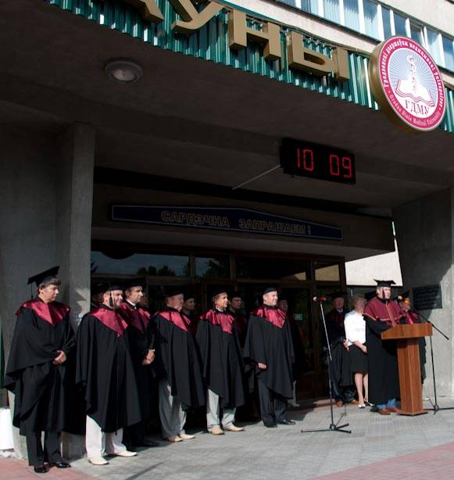
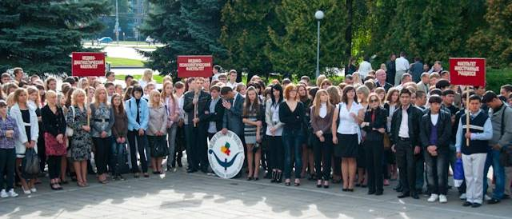
Рис. 3, 4. Напутствие первокурсникам университета (2013 г.)
ИМЕННОЙ УКАЗАТЕЛЬ

Абакумов В.З. – 26
Арцукевич И.М. – 31
Байгот Ж. – 84
Бизня А. – (90)
Биркос А.А. – 24, 27
Богданович Ф.А. – 9
Болтрукевич С. – (69)
Буксанов М.В. – 61
Буксанова А.А. – 61
Варанец В. I. – 49
Василевская Т. – 98
Васильев А.В. – 59
Васильев В.С. – 59
Вильчинская Л.П. – 63
Войткевич Е.Н. – 39, 40, 42
Волчкевич Д.А. – 46
Вольф С.Б. – 60
Воробьев В.В. – 19, 42, 43
Гаджиева Ф.Г. – 22, 85, 99
Ганчель Ф.Ф. – 4, 5
Гарелик П.В. – 16, 17, 18, 20, 27, 28, 44, 45, (69)
Гельберг И.С. – 60
Горная Т.П. – 61
Григоревич В.В. – 86
Гузень Е. – 15, 37, 71, 73, 101
Гулько С.С. – 35, 41
Гурин А.Л. – 46
Гущина Л.Н. – 70, 73, 81, 96
Добрыдень И. – 102
Домбровская С.О. – 73, 88
Дубаневич О.В. – 104
Дудук С.Л. – 22, 88
Емельянчик Ю.М. – 38
Епифанов И.В. – 45
Жмакин И.К. – 12
Жук И.Г. – 47
Журавлёв В. – 32
Журавлёва Т.Б. – 23
Зверко В.Л. – 82
Зиматкин С.М. – 36
Зинчук В.В. – 65, 103
Злобина Н. – 76
Иванцов А.В. – 54
Ивашин В.М. – 61, 66
Игнатович Ф.И. – 29, 42, 48
Инсаров И.А. – 6
Карпюк В.А. – 49
Кежун Л.В. – 74
Королёва Е.Г. – 30
Короленок Л.Г. – 67
Король А.Д. – (87)
Косенко А. – 10
Кощеев Ю. – (97)
Кузнецова В.Б. – (105)
Курбат М.Н. – 83, 88
Лукашевич Л.С. – 50, 93
Максимович Н.А. – 82
Манак Н.А. – 104
Мармыш Г.Г. – 51
Маскевич С. – (69)
Маслаков Д.А. – 7, 8, 24
Масловская А.А. – 52
Масюкевич А. – 53
Мишонкова Н.А. – 46
Могилевец О. – (87)
Могилевец Э. – (113)
Новицкая Л. – 75
Околокулак Е.С. – 54
Парамонова Н.С. – 68
Пац Н.В. – 55
Плавский Д.М. – (87), (104), (111)
Предко В. – (107)
Прищепов А. – 107-109
Руткевич Н. – (91)
Савко Е.А. – 7
Салей Е. – 90, 91, 110
Севко А.Р. – 47, 62
Сидорский С. – 64
Симорот Н.И. – 8
Скибицкая Т. – 69, 76-79, 92, 93, 111-113
Снежицкий В.А. – 21, (25), 38, 45, 47, 53, 56, 57, 62, 69, 70, 79-83, 88, 94-96,
(98), (106), (109), (110)
Спас В. – (107)
Стенько М.А. – (87)
Супрон Л.Ф. – 3
Тищенко Е.М. – 18, 20, 34, 51, 55, 58
Филарет – (31)
Хлебовец Н.И. - 114
Хоров О.Г. – 77
Цыркунов В. М. – 59, (64), (108)
Шевчук Д.В. – 60
Шлык Н. – 25
Шпак Н. – (87)
Якубцевич Р. – (107)

СОДЕРЖАНИЕ

ГРОДНЕНСКИЙ ГОСУДАРСТВЕННЫЙ
МЕДИЦИНСКИЙ УНИВЕРСИТЕТ (ИНСТИТУТ)
В ФУНДАМЕНТАЛЬНЫХ ИЗДАНИЯХ .................................................... 3

К ИСТОРИИ ОРГАНИЗАЦИИ И СТАНОВЛЕНИЯ
(ИНСТИТУТА) УНИВЕРСИТЕТА ............................................................ 4

ОСНОВНЫЕ ВЕХИ РАЗВИТИЯ И ДЕЯТЕЛЬНОСТИ ВУЗА …………. 7

ИМЕННОЙ УКАЗАТЕЛЬ ……………………………………………………. 18

